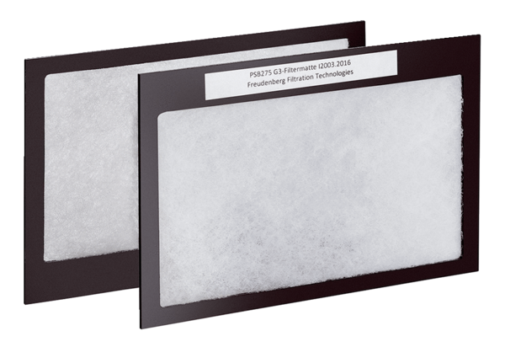Воздушный фильтр, запасной Duo G3Комплект поставки: 2 штукАссортимент: К
Номер артикула: 0093.0028Изготовитель: MAICO

